福祉の仕事・就職なんでも相談会

質　問　票

当日相談したいことがあればご記入ください

当日特に相談したい佐久地域の事業所があれば、その事業所名等をご記入ください

※主催者が当日の参加を依頼します（ただし事業所側の都合で当日参加できない場合もあります）

※もしよろしければ、あなたのお名前等ご記入ください

氏　名　　　　　　　　　　　　　　連絡先電話・メール

　　　　※記入された個人情報は、長野県社会福祉協議会のプライバシーポリシーに基づき申込内容は

厳重に管理し、ご本人の了解なしに第三者へ提供することはありません。

質問票返送先（締切：2月14日(金)）

　　長野県社会福祉協議会（長野県指定　長野県福祉人材センター）

　　〒380-0928　長野市若里7-1-7　TEL026‐226‐7330　 FAX026‐227‐0137

E-mail　jinzai@nsyakyo.or.jp

[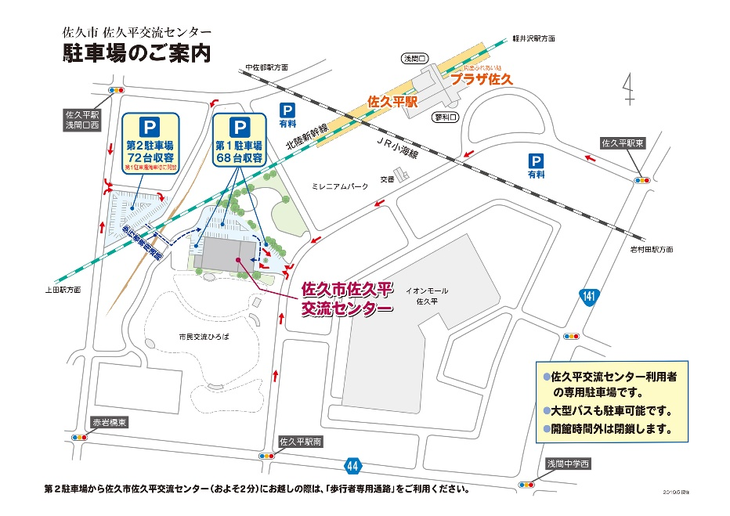](http://www.shinkou-saku.or.jp/sakudaira-community-center/wp-content/uploads/sites/9/2019/05/e51948d8774f5776a8db81912685abff.pdf)会場地図

　佐久平交流センター

　　　2階　第5会議室

**令和元年度**

**福祉の仕事・就職なんでも相談会**



福祉の仕事や就職に関する疑問、不安、悩みなど、福祉事業所の担当者が皆様のご相談に応じます。

（例えば）　　実際の仕事の様子は？

　　　　　　　給与は？休暇は？福利厚生は？

　　　　　　　無資格、未経験だけど大丈夫？

　　　　　　　職場の雰囲気は？

　　　　　　　職場内の研修体制は？

　　　　　　　就職活動の進め方は？　　　など

**日時：令和2年3月24日（火）10時～11時30分**

**場所：佐久平交流センター「第5会議室」（佐久市佐久平駅南4-1）**

**🚙イオン佐久平店となり、無料駐車場あります🚙**j0294951

【 内　容 】

**概要説明「これが福祉のしごとだ！」**

　　福祉の仕事の実際の様子、働き方、待遇等全般について、わかりやすく説明します

**「福祉のしごと・就職なんでも相談タイム」**

佐久地域の福祉事業所（10事業所程度）の担当者が、実際のしごとの様子や就職に関する疑問

不安・悩み等について、直接ご相談に応じます。

**○当日は「長野県福祉人材センター相談コーナー」「長野県保育士人材バンク相談コーナー」も**

**設けます（福祉・介護・保育への就職全般の相談ができます）。**

※参加費無料・定員なし・履歴書不要・服装自由・時間内出入り自由、どなたでも参加できます

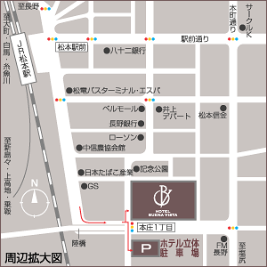福祉・介護・保育・看護への就職をお考えの方、詳しい内容を知りたい方、ぜひアクセスを！



参加申し込み不要です（ただし希望者は事前質問をお受けします、裏面も参照）

当日詳しく相談したいこと、特に詳しく話を聞きたい事業所があれば、裏面の質問票に記入の上、

**2月14日(金)までに**郵送・ＦＡＸ・E-MAIL等で長野県福祉人材センターへ送付してください。

福祉・介護・保育の求人サイトはこちら

当日参加予定の事業所情報、詳細はこちら



■主催　長野県社会福祉協議会（長野県福祉人材センター）　■共催　佐久公共職業安定所

■協力　長野労働局

■お問い合わせ先　長野県社会福祉協議会（長野県指定　長野県福祉人材センター）

　　　　　〒380-0928　長野市若里7-1-7　TEL026‐226‐7330　 FAX026‐227‐0137

E-mail　jinzai@nsyakyo.or.jp